FERMENTASYON YÖNTEM, ÇEŞİT VE ÜRÜNLERİ

Fermentasyon yoluyla ürün elde etmede uygulanan metodlar genelde 2 grupta toplanabilir;

- Yüzeysel ve üst fermentasyon metodu

Katı substrat fermentasyonu olarakta adlandırılan bu yöntemde aerobik mikroorganizmalar sıvı, yarı katı, katı substratın yüzeyinde gelişip çoğalır. Yüzeyde mikroorganizma hücreleri ve bunların metabolitlerinden ibaret bir tabaka veya mantarlardan misel örtüsü oluşur.
Örneğin yoğurdun, peynirin üzerinde oluşan küf.

Besi ortamı sıvı, katı, yarı katı karakterlerde olabilir. Metobolitlerin(metabolizma ürünleri) besi ortamına difüze olması mümkündür. Bu yöntemin teknik boyutta ve tanınmış uygulaması 1940 yıllarında 4 litre hacimli balonlarda penisilin üretimidir. fermantasyon süresi 7-10 gün arasında değişiyordu ve bazı işletmelerde 750 binden fazla balon bulunmaktaydı.
Yüzey kültür tekniğinin sakıncaları şunlardır;

1) Misel tabakasının duyarlılığı,
2) Fermantasyon süresinin uzunluğu,
3) Kapasitenin düşüklüğü,
4) Operasyonun zorluğu,
5) Prosesin otomatik kontrol imkânının az olması

Yüzey kültür tekniğine gıda olarak tüketilen kültür mayalarının katı besi ortamında yetiştirilmesine örnek olarak verilebilir.Yüzeysel fermentasyon yöntemiyle yöntemiyle aşı hazırlanması, antibiyotiklerin üretimi, kimi enzimlerin üretimi ve atık suların arıtılması yapılmaktadır.

Steril edilebilen ve soğutulabilen mayalanma tepsili biyoreaktör

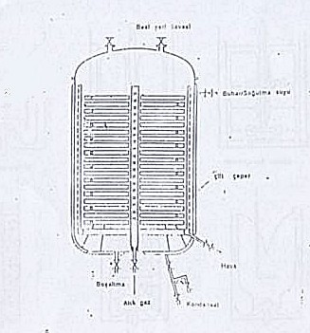

2)Derin ve batık fermentasyon yöntemi:

Bu yöntemde hem aerobik hem de anaerobik mikroorganizmalar geliştirilir. Yönteme göre mikroorganizmalar besin çözeltisi içinde geliştiği için anaerobikler için uygundur.
Derin kültür reaktörleri uygulanan karıştırma ve havalandırma şekline göre 3’e ayrılır;

1)Mekanik karıştırmalı biyoreaktörler
2)Konveksiyon akımlı (pompa ile) biyoreaktörler
3)Pnömatik (basınçlı hava) çalışan biyoreaktörler

Mekanik karıştırmalı biyoreaktör tipleri

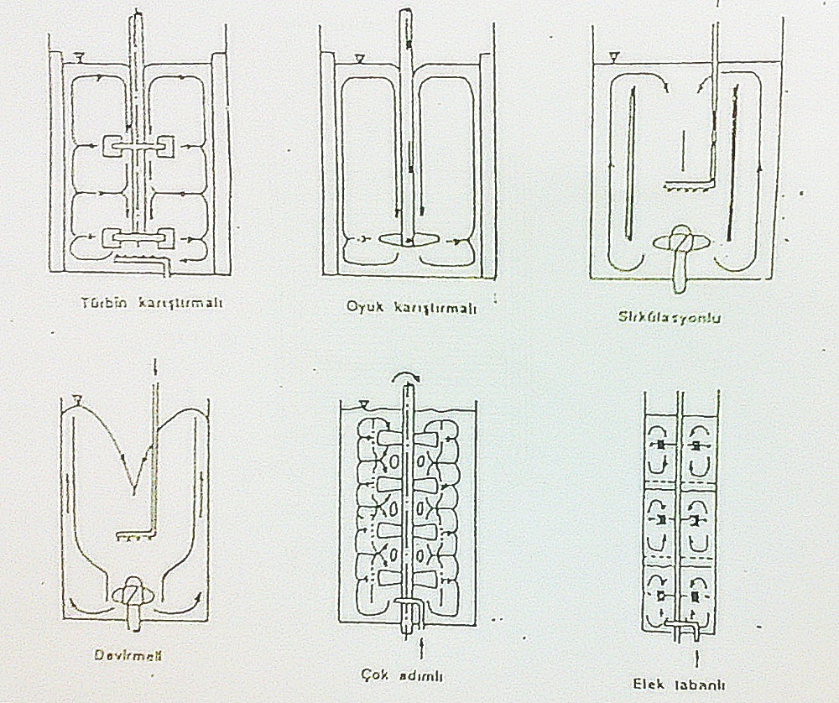

Konveksiyon akımlı biyoreaktör tipleri

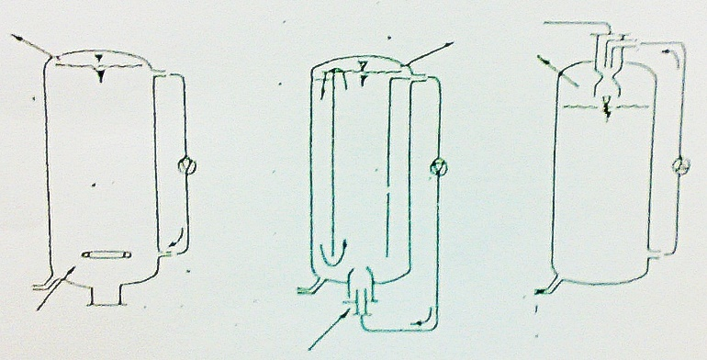

Pnömatik çalışan biyoreaktör tipleri

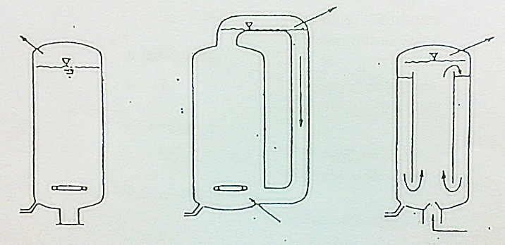

Reaktörlerin sterilizasyonu su buharıyla soğutulması su ceketi veya soğutucu spirallerle sağlanır. Laboratuarda hazırlanan kültür doğrudan üretim fermentörüne uygulanmayıp önce boyutu gittikçe büyüyen bir dizi ara fermentöre aşılama yapılır ki aşılamanın her adımında kültür hacmin %2-10’u kullanılır.
Laboratuar koşullarında en basit batık fermentasyon yöntemi, aşılanmış sıvı kültürünün çalkalanmasıdır.Büyük hacimli tanklar için havalandırma, karıştırma, pH ayarı gibi düzeneklere sahip batık kültür tankları kullanılır. Bu tanklar 200.000lt hacme kadar kullanılır.Batık kültürde oluşan metabolitler yarı geçirgen bir zar vasıtasıyla konsantrasyon farklılığına dayanarak diyalize edilirler.

(metabolit: canlılarda çeşitli tepkimeler sırasında ortaya çıkan ve normal olarak vücutta birikmeyerek başka bileşiklere dönüşen kimyasal bileşiklerdir.)

Karıştırmalı fermentör sisteminin basitleştirilmiş şeması

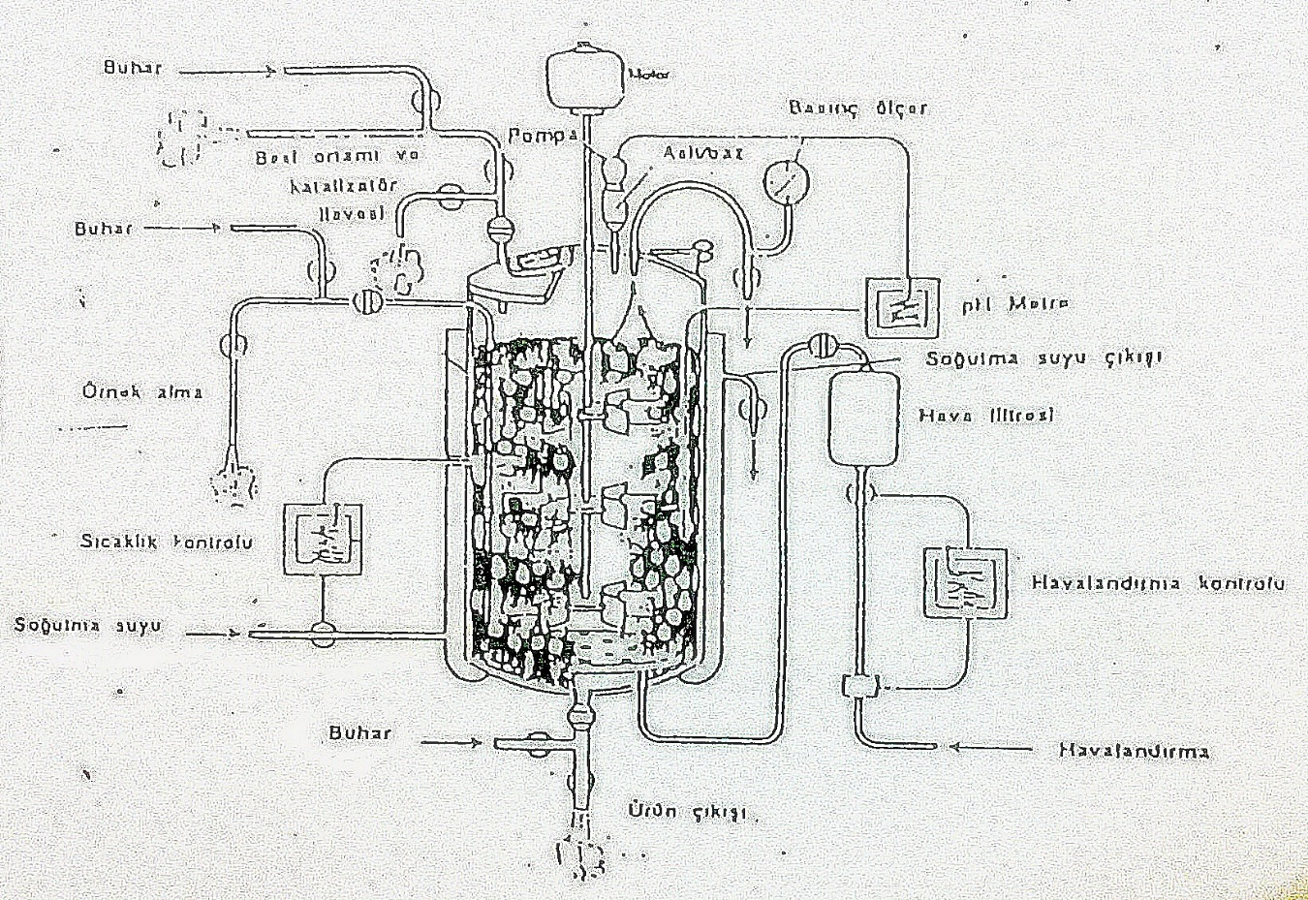

Yüzeysel veya batık fermentasyon metodları sürekli olarak uygulanabilir. Bu nedenle kullanılan sistemlere göre fermentasyonlar 3 grupta toplanabilir.

- Kesikli ( Batch) Yöntem:
Bu yöntemle tank substratla doldurulur. Kültür ile aşılanır ve fermente edilir.

- Yarı Kesikli ( Semi-Batch) Yöntem:
Bu fermentasyonda, fermentasyon sonrası tank içeriği tamamen boşaltılmaz. Bir kısım materyal aşılama kültürü olarak tankta bırakılır ve üzerine substrat doldurulur.

3) Sürekli (Kontinü) Yöntem:
Sürekli fermentasyonda fermentere ilave edilen yeni substrat kadar fermenterden ürün alınır. Bu sistemde yeni substrat mikroorganizma üreme gelişme fazının sona erdiği anda tanka verilir ve aynı miktarda ürün alınır. Böylece mikroorganizma hep bu gelişme fazında tutulur. Özellikle bu fazda salgılanan maddelerin elde edilmesinde büyük fayda sağlar.
Sürekli sistem karbonhidrat ve hidrokarbondan besin ve yem mayası üretiminde kullanılır. örneğin ekmek mayası bu sisteme göre elde edilir. Atık arıtma ve alg üretim tesisleri sürekli sisteme göre çalışır. Yine sirke üretiminde de bu sistem kullanılabilir.
Kesiksiz prosesler ara vermeden haftalarca devam eder.Ağırlıklı laboratuar uygulama düzeyindedir.Ancak yeterli deneyime ulaştıktan sonra endüstriyel boyuta ulaşır.Endüstriyel biyoreaktörler aerobik ve an aerobik reaktörler diye 2’ye ayrılır.Anaerobik biyoreaktörler fermantasyon sırasında açığa çıkan enerjiyi uzaklaştırmak için gerekli donanımın dışında çok özel donanım gerektirirken, aerobik biyoreaktörler havalandırma, oksijen sağlama,karıştırma gibi operasyonların başarılı şekilde yapılması için daha ayrıntılı bir donanıma sahiptirler.
Birçok fermentasyon çözeltisinde mikroorganizmanın gelişmesi sırasında havalandırma, çalkalama ve/veya metabolik ürünler nedeniyle fazlaca köpük oluşabilir. Oluşan bu köpüğün kırılması veya söndürülmesi kimyasal veya mekanik yollarla sağlanır.
Kimyasal yöntemde; uygun ve düşük dozlarda kullanma koşuluyla ve mikroorganizmaya zarar vermeden kimyasal köpük kırıcılar (sıvı yağlar, parafinler, yüksek alkoller, silikon yağları vb.) fermentasyona ilave edilir.
Mekanik yolla köpük kırmada; fermenter tankının üst kısmına monte edilen mekanik köpük kırıcı vasıtasıyla (sistemdeki zarf şeklindeki aralıklardan içeri giren köpük gaz borusu vasıtasıyla dışarı atılır) mekanik köpük kırıcı kullanılır.

Kesiksiz çalışabilen sabit akımlı reaktör
